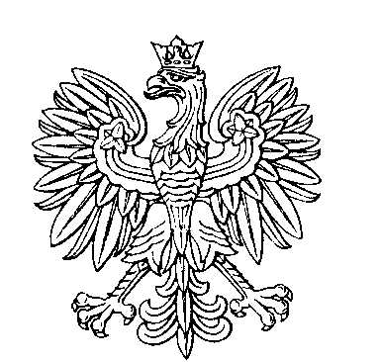

OBWODOWA KOMISJA WYBORCZA NR 4
w gminie Łubnice

SKŁAD KOMISJI:
Przewodniczący Wioletta Irena Wejner

Zastępca Przewodniczącego Jan Musiałek

CZŁONKOWIE:
Magdalena Aleksandra Korek  Jolanta Warga  Jacek Biedal | Daria Chadryś  Aleksandra Kaleta

